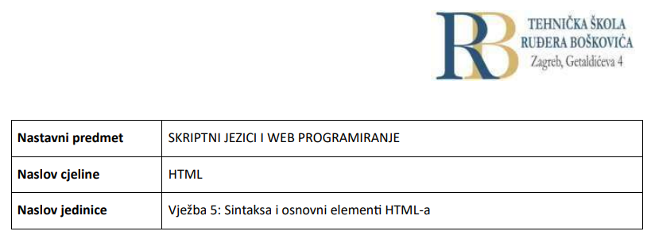

Filip Tubak 3.B

**PRIPREMA ZA VJEŽBU**

Odgovorite na pitanja pisano u bilježnicu

 1. Objasnite kraticu html. Za što se koristi taj jezik?

HTML je Hyper Text Markup Language za kreiranje web-stranica.

 2. Što se pomoću html-a opisuje i što on govori pregledniku?

Opisuje strukturu web-stranice. Govori pregledniku kako da prikaže podatke.

 3. Nabrojite pet editora html-a koji se mogu koristiti za stvaranje mrežnih stranica. Koji naziv obično pridružujemo osnovnoj html stranici?

Editori: Notepad, Sublime Text, Atom, Notepad++ i jEdit.  
Nazivamo ju Homepage ili početna stranica.

**IZVOĐENJE VJEŽBE**

1. Osnovni dijelovi html dokumenta

 A. Ispunite tablicu sa objašnjenjima vezano uz navedenu oznaku

|  |  |
| --- | --- |
| Element | Značenje i primjena |
| <!DOCTYPE html> | deklaracija tipa dokumenta |
| <html> | početni element html dokumenta |
| <head> | element koji u sebi sadržava više elemenata:  <title>, <style>, <meta>, <link>, <script>, and <base>. |
| <title> | početak naslova koji je isključivo u tekstnom obliku |
| <body> | početak tijela html dokumenta |
| <h1>-<h6> | zaglavlja, h1 označava najbitnije, h6 najmanje bitno zaglavlje |
| <p> | početak paragrafa u dokumentu |

HTML element je definiran početnom oznakom, nekim sadržajem i završnom oznakom: Sadržaj... Neki HTML dokumenti nemaju sadržaj (npr. elemenat). Takvi se elementi zovu prazni. Prazni elementi nemaju završnu oznaku.

B. Skicirajte osnovu strukturu HTML stranice . Označite dio čiji sadržaj preglednik prikazuje.

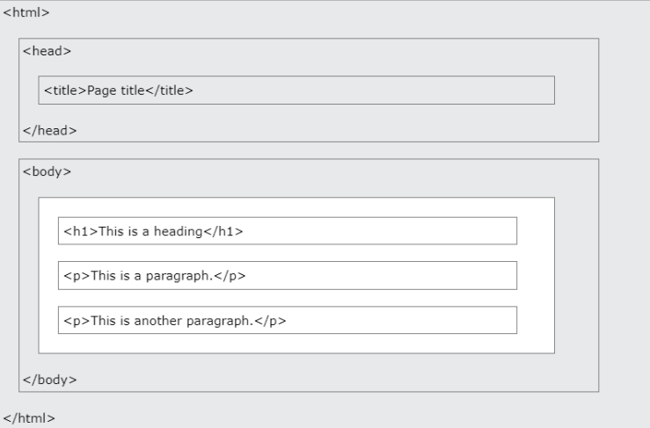



 C. Objasnite čemu u html elementima služe atributi i gdje se pišu.

Atributi pružaju više informacija o elementima. Uvijek se pišu na početnim "tagovima."

 D. Istražite i objasnite kako se u pregledniku može vidjeti html kod neke mrežne stranice (bar dva načina).

Pomoću Inspect Element (F12 ili CTRL+SHIFT+I) i CTRL+U.

2. HTML elementi

 A. Što podrazumijeva pojam ugnježđivanja html elemenata? Navedite primjer.

Podrazumijevamo pisanje elemenata unutar elemenata.

Primjer:

<!DOCTYPE html>

<html>

<body>

<p> Perišiiiiiiić! </p>

</body>

</html>

 B. Čemu služi element <br>? Što znači da je to prazan element?

Element <br> definira prekid linije i nema sadržaja.

 C. Što preglednik automatski dodaje kod pisanja zaglavlja?

Automatski dodaje margine prije i poslije zaglavlja.

 D. Zašto je važno koristiti elemente zaglavlja?

Važno je koristiti tako da pretraživači lakše pronađu našu stranicu.

 E. Što preglednik automatski dodaje kod korištenja elementa <p>?

Automatski dodaje margine prije i poslije paragrafa.

Definira prekid tematike i ispisuje se horizontalno.

 G. Objasnite <pre> element.

Definira pred formatirani tekst. Tekst unutar <pre> je prikazan u fiksiranoj širini fonta.

3. Atribut style

1. Ispunite tablicu:

|  |  |
| --- | --- |
| Ime svojstva | Značenje, moguće vrijednosti |
| background-color | promjena boje pozadine (sintaksa: background-color:ime boje, heksadekadski broj, RGB vrijednosti; ) |
| color | odabire željenu boju teksta (sintaksa: color:ime boje, heksadekadski broj, RGB vrijednosti; ) |
| font-family | odabire font (sintaksa: font-family: family-name|generic-family|initial|inherit; ) |
| font-size | odabire veličinu fonta (sintaksa: font-size:medium|xx-small|x-small|small|large|x-large|xx-large|smaller|larger|length|initial|inherit; ) |
| text-align | odabire mjesto za tekst vodoravno (sintaksa: text-align: left|right|center|justify|initial|inherit; ) |

4. HTML oblikovanje – elementi koji ispisuju posebne oblike teksta

• <b> - podebljani tekst

• <strong> - važan tekst

• <i> - ukošeni tekst

• <em> - naglašeni tekst

• <mark> - označeni tekst

• <small> - umanjeni tekst

• <del> - obrisani tekst

• <ins> - ubačeni tekst

• <sub> - indeks

• <sup> - potencija

**5. Praktičan rad**

 Napravite mrežu stranicu za odabranog pjesnika, pjevača ili grupu.

 Mrežna stranica je podijeljena:

1. nekoliko detalja iz života autora (tekst od 4-5 odlomaka, na hrvatskom

jeziku). Tekst treba biti oblikovan u odlomke, sa naslovom i podnaslovima. Tekst

treba sadržavati dijelove koji su podebljani i dijelove koji su pisani ukošeno.

Mrežna stranica treba imati neku pozadinsku boju, no tekst na njoj treba biti

čitljiv. Kod ispisa teksta treba koristiti i druge boje osim crnog i bijelog teksta.

2. naslove i tekstove najmanje tri odabrane pjesme. Pjesme trebaju biti

prikazane u obliku strofa. Tekst ne mora biti na hrvatskom jeziku.

3. prvi i drugi dio stranice treba odvojiti vodoravnom linijom.

